纸质编辑器
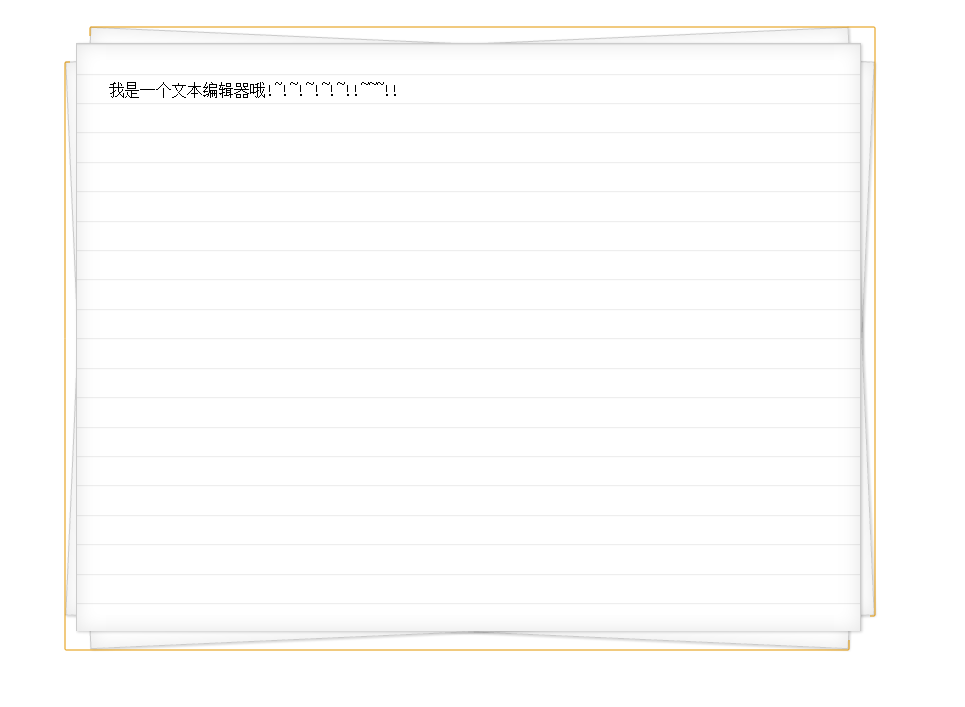

如果要实现上面这种效果,大家会怎么实现呢?
第一反应 : textarea + background
嗯嗯嗯这是对的.
但是,也许我们现在有其他办法来实现它.
只要我们在div里面加上contenteditable = "true" , 那我们可以让这个div变成可编辑的.

然后呢?然后呢? 然后没有了,就这样实现了.

你坑我们呢吧?

没有坑你们,给我我就是这么做的.但是大家来看看鹏辉哥哥怎么做的:
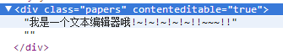
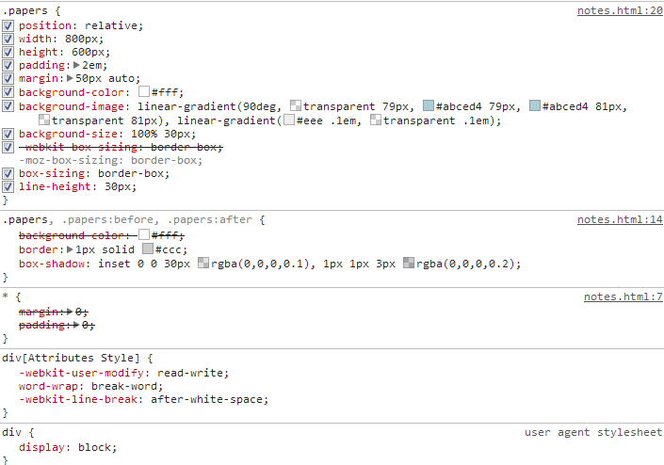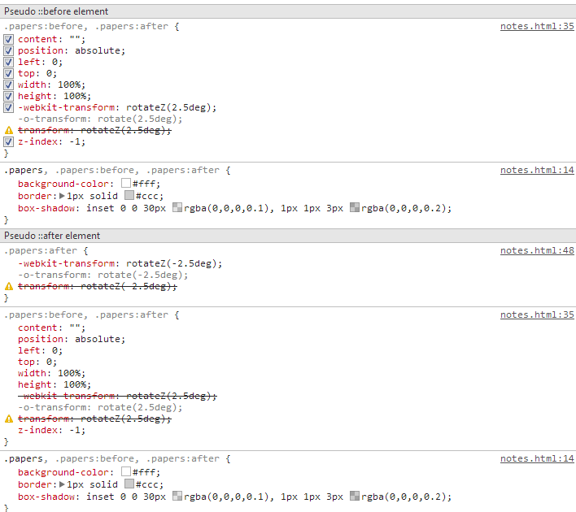

请允许我怒吼一声 "TMD(挺萌的)".
鹏辉这个禽兽用一个标签就完成了这个paper的背景,技术细节请大家移步到github上面观看.但是如果我们认真看完了前面的文章,怎么也应该看出来破绽

"咦,为什么是三层纸呢?"
"因为before,after..."

